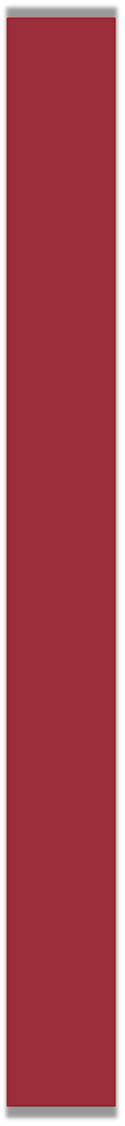

Rapport

Erreur Automation studio



# problème de build

Erreurs rencontrées lors d’un build alors que le projet viens juste d’etre crée avec un power panel 4PPC70.0702-20B.

De nombreuses erreurs apparessent dans la console.

Ver : 4.6.3.55 SP

Automation runtime : B4.62

Mapp Services : V4.62.0

## problème avce le 3rd-party device manager

Après être passé sur AS412 :

Impossibilité d’interagir avec l’interface et même de la fermer (obligation de passer par le gestionnaire des taches). Quand n’importe quel bouton du menu est cliqué rien ne se passe et un avertissement est écris dans la console.

## solution pour les bugs

Aller dans C:/ProgramData/BR/*votreVersion (ici AS412)* et supprimer le fichier Harware avant de redémarrer automation studio.

# Problème de connexion au cs8

## Connexion Powerlink vers cs8 = false

Ver : 4.12.2.93

Automation runtime : B4.93

Mapp Services : V4.72.6

Lorsque l’on est connectés au PP70 et en mode monitoring, dans I/O mapping le paramètre « ModuleOk » attestant de la bonne communicaton avec le robot est en FALSE.

## Solution connexion

Pour régler le problème : mettre staubli.io en ST1 et non en ST3.

Cela va changer le nœud sur lequel se trouve le CS8